**AUTO TECH 2023 广州国际汽车测试测量技术展览会**

**展会时间：**2023年11月1日-3日

**展会地点：**广州保利世贸博览馆(PWTC Expo)

**展会网址：**[www.china-autotech.com](http://www.china-autotech.com)

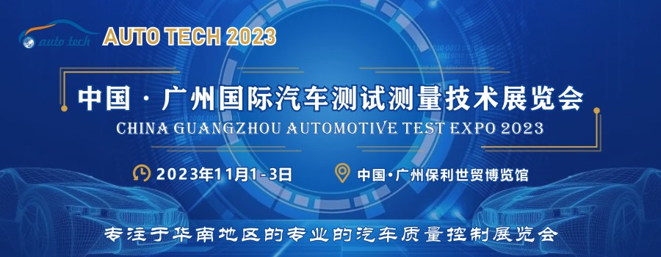

**为什么参加AUTO TECH 汽车测试测量技术展**

AUTO TECH 广州汽车测试测量技术展是专注于华南地区的专业的汽车质量控制展览会，是关于各种汽车测试的解决方案，如汽车电子测试、仿真测试、发动机测试、风洞测试、噪声测试、材料测试、环境测试、机加工测量等，能够帮您迅速扩展华南汽车业务。

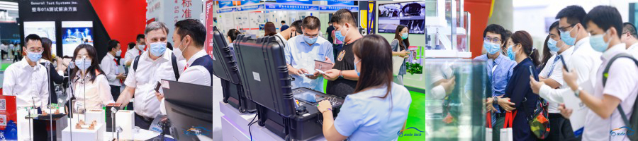

**专题展简介：**

**广州国际汽车测试测量技术展览会**是 AUTO TECH 2023 华南展六大专题展之一，将于**2023年11月1日-3日在广州保利世贸博览馆**盛大举办，与车联网技术展、汽车电子技术展、汽车轻量化技术展、自动驾驶技术展、新能源汽车技术展等联袂呈现；届时将汇集全球500多家领先参展商向广大汽车工程师展示先进的汽车测试测量技术产品；同时组委会邀请诸如广汽、日产、丰田、本田、比亚迪、特斯拉、小鹏、蔚来、理想、东风、长安、上汽、吉利、长城、奇瑞、通用、奔驰、宝马 、大众、一汽、博世、大陆、麦格纳、电装、德赛西威等汽车OEM厂商及Tier 1 零部件供应商的上万名采购、技术工程师汇聚一堂，参观展会以寻求供应商及合作伙伴。

**展示范围：**

第三方测试机构、整车测试、各类数据捕获、自动驾驶汽车模拟、自动驾驶汽车测试和验证、5G及通信测试和验证、高级驾驶辅助系统(ADAS)测试、电动动力总成测试、内燃发动机和混合动力测试、续航里程测试、电磁兼容(EMC)测试、噪声、振动与舒适性(NVH)分析、空气动力学建模和测试、悬架和底盘测试及测试台、电气系统和电池测试、电子系统测试、声学建模和测试、环境测试、毒性分析、结构和疲劳测试、传感器和转换器、风洞测试、材料测试、整车测试台、振动和冲击测试、碰撞测试技术、测试模拟、乘员/行人安全、发动机/排气测试、试车道模拟和实验室测试、测功机、车辆动力学测试、材料测试、空气动力学和风洞测试、振动和冲击测试、声学测试、机械测试、液压测试、电气系统测试、可靠性/生命周期测试、测试设施、自动测试设备(ATE)、燃料和集成系统测试、测试管理软件、碰撞测试分析、轮胎测试、数据采集和信号分析、撞击测试、电子和微电子系统测试、疲劳/断裂测试、扭转测试、组件测试、EMC /电气干扰测试、结构和疲劳测试、撞击和碰撞测试、传感器和转换器、测试设施设计、质量检测和检验、遥测系统、车辆模拟、自动检查、应力/应变测试、校准、实验室仪器、软件测试和开发、质量管理解决方案、零部件加工及自动技术检测方案、车身工艺检测工程。

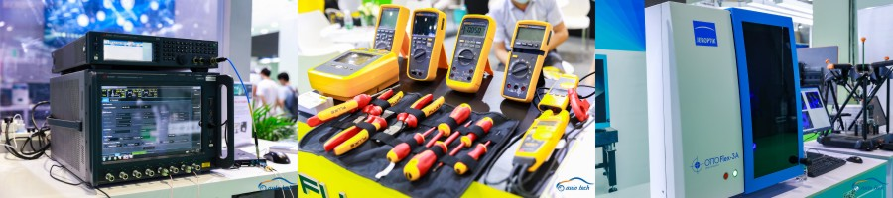

**同期汽车测试及质量控制技术论坛议题：**1、汽车电子与新能源汽车综合测试方案  
2、汽车传感器、执行器、点火装置、ECU等测试  
3、自动驾驶与测试  
4、汽车动力和控制新技术的发展趋势  
5、汽车排放、四轮定位检测新技术与方法  
6、汽车制造在线检测、零部件加工检测

**日程安排**

布展时间：2023年10月30-31日（9:00-17:00）

展出时间：2023年11月1-3日（9:00-16:30）

撤展时间：2023年11月3日 （16:00）

**AUTO TECH 2023 组委会联系方式：**

参展咨询：李经理 132 6539 6437 （微信同号）

电话：86-020 3439 7331

邮箱：lilin@jswatsonexpo.com

参观咨询：杨小姐 131 7886 7606（微信：wxy_lisa）

邮箱：lisayang@jswatson-expo.com